|  |  |  |
| --- | --- | --- |
| **Scenario** | **DU CDI À LA BU : version lycéenne**  Le professeur-documentaliste dans le continuum de formation des élèves du cycle 3 à l’entrée dans le supérieur | |
| **Axe de TraAM** | Axe 1 : encourager l’interaction entre les cycles par l’intermédiaire des lieux ressources et de la lecture  Axe 3 : favoriser l’autonomie des élèves dans leur parcours de formation  Axe 4 : développer les compétences transversales chez les élèves pour anticiper les liaisons inter-cycles | |
| **Classe** | TL2 | |
| **Discipline**  **Enseignant** | EMI et EMC  Mme Houllemare, professeur-documentaliste ; M. Siano, professeur d’histoire-géographie et EMC | |
| **Cadre Pédagogique** | Séances d’une heure en demi-groupe, en coanimation avec le professeur d’EMC  Parcours avenir | |
| **Prérequis** | Savoir effectuer une recherche sur Internet | |
| **Objectifs** | Encourager l’interaction entre les cycles par l’intermédiaire des lieux ressources et de la lecture  Favoriser l’autonomie des élèves dans leur parcours de formation  Développer les compétences transversales chez les élèves pour anticiper les liaisons inter-cycles | |
| **Compétences info-documentaires** | Familiariser les élèves aux espaces documentaires de la bibliothèque universitaire  Préparer les élèves aux codes et techniques de l’enseignement supérieur en matière de recherche documentaires  Consultation de différents catalogues  Introduction aux notions de document de collecte et de bibliographie | |
| **Compétences disciplinaires** | Identifier la source du document  Varier les sources et comparer les différents points de vue  Evaluer la fiabilité de l’information  Savoir traiter les informations collectées  Evaluer la fiabilité et la pertinence de différentes sources | |
| **Modalités** | 4h par demi-groupe, au CDI et en présence de l’enseignant d’EMC | |
| **Matériel / lieu** | CDI, ordinateurs avec accès à Internet | |
| **Contenus / Logiciels** | Esidoc, moteurs de recherche, Parcoursup  Catalogue des offres de l’Université de Cayenne et sites d’Universités françaises. | |
| **Synopsis** | 1ère séance avec le professeur d’EMC : remue-méninges sur l’orientation et la vie quotidienne postbac (lieu de vie, budget, contenu des cours, recherche d’appartement, organisation, etc.)  2ème séance : recherche au CDI, prof d’EMC et prof-doc : recherche approfondie sur ce thème, introduction à la notion de document de collecte. Consigne finale : production d’un petit livret sur le thème « Tout ce que j’aurais voulu savoir pour préparer mes études ».  3ème séance : document de collecte plus exploiter un document, introduction à la bibliographie et la médiagraphie  4ème séance : médiagraphie : citer ses sources pour la production du livret. Préparation du sommaire du livret et préparation des interviews des étudiants. |  |
| **Evaluation** | Il était prévu au départ de faire une sortie à l’Université de Guyane et de réaliser des interviews d’étudiants, afin de profiter de leur expérience. La fermeture du lycée et de l’Université a empêché la réalisation de cette partie du projet, du fait du confinement lié à la pandémie de COVID-19. Les élèves n’ayant pas encore pris d’attache avec les étudiants, il n’a pas été possible de faire des interviews, même à distance En accord avec le professeur d’EMC, nous avons décidé de reporter le projet à l’année prochaine, avec une nouvelle classe de Terminale | |

**Prise de note et collecte d’information en ligne**

## Je prends des notes à l’aide de différentes stratégies.

**Document papier**

J’identifie l’information importante.

 Je mets en évidence l’organisation du texte (repérage des titres, sous-titres, encarts…)

Je reprends les idées, les mots et les passages importants.

 Je conserve seulement l’information importante.

J’élimine l’information moins importante.

**Je peux m’aider à prélever l’information importante à l’aide d’un organisateur graphique.**

RAPPEL : Un **organisateur graphique** sert à donner un aperçu de l’organisation des éléments importants d’un texte. Je peux utiliser un organisateur graphique pour illustrer une énumération, une description ou encore une séquence ou un processus, selon le contenu du texte à illustrer.

**Informations en ligne @**

Je réalise un **document de collecte :**

2 pages maximum

suite de « copier-coller » référencés

**Je l’imprime et je le retravaille à la main :** je surligne les informations essentielles, je fais des liens, je note les définitions, les données chiffrées, etc

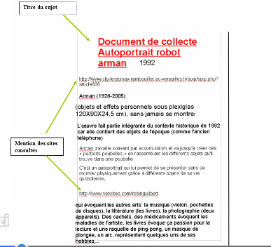Document brut Document retravaillé 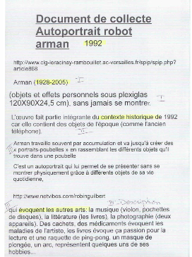

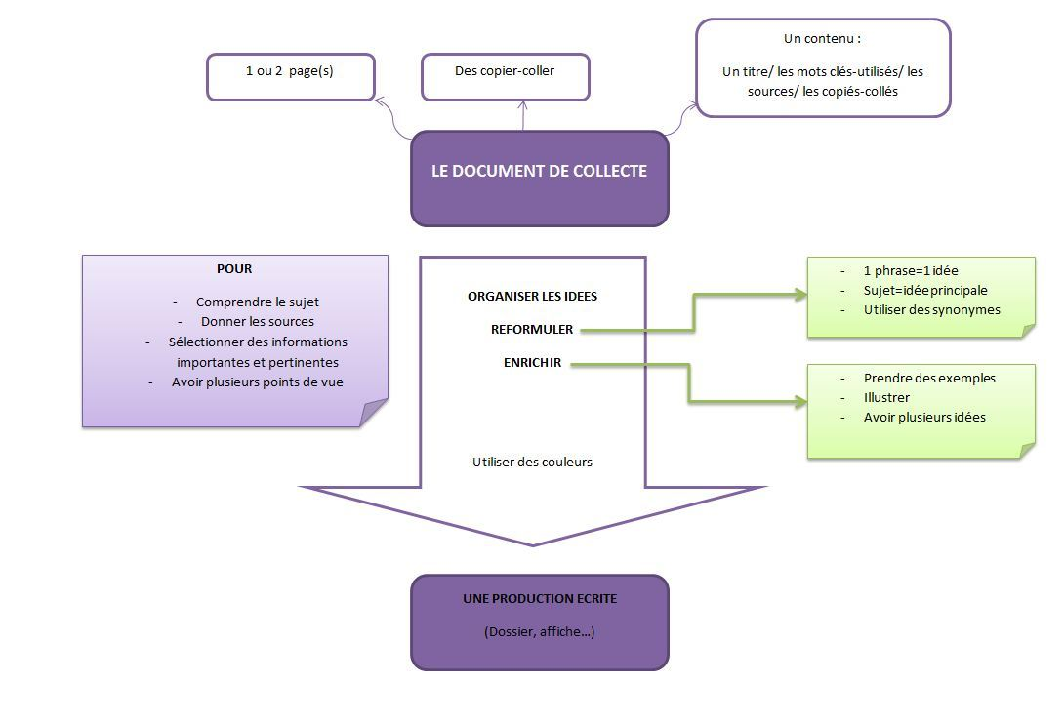

**Médiagraphie : citer ses sources**

|  |  |  |  |  |  |  |  |
| --- | --- | --- | --- | --- | --- | --- | --- |
| Ouvrages papiers | **Dictionnaire ou encyclopédie**  Ex : *Renaissance. Le Petit Larousse illustré. Ed. Larousse, 2010, p. 56* | Titre de l’article | Titre de l’ouvrage | Editeur | Date | page |  |
|  |  |  |  |  |  |
|  |  |  |  |  |  |
|  |  |  |  |  |  |
| **Livre**  *Ex : Gillot, Marion.* Les dessous de la presse*. Gulf Stream éd., 2012. 150 p.(070 GIL)* | Auteur | Titre | Éditeur | Année | Page | cote |
|  |  |  |  |  |  |
|  |  |  |  |  |  |
|  |  |  |  |  |  |
|  |  |  |  |  |  |
|  |  |  |  |  |  |
| Périodiques | *Ex : Nagel, Juan. Au Venezuela, la presse meurt à petit feu.* Courrier international 1237 *. 17-07-2014. p.36.* | Auteur | Titre de l’article | Titre du périodique et numéro | Date de parution | page |  |
|  |  |  |  |  |  |
|  |  |  |  |  |  |
|  |  |  |  |  |  |
|  |  |  |  |  |  |
| Sites web | Ex : Huchon, Jean-Paul. Filles-Garçons : mixité, parité, égalité ?. Jeunes Violence Ecoute [en ligne]. 2006. [env. 13p.]. <http://www.jeunesviolencesecoute.fr/espace-jeunes/dossiers-sur-la-violence/filles-garcons-mixite-parite-egalite-dp1.html> | Auteur | Titre du site | Date de mise à jour ou publication | Adresse URL | | |
|  |  |  |  | | |
|  |  |  |  | | |
|  |  |  |  | | |
|  |  |  |  | | |

**Médiagraphie : citer ses sources**

**1-DEFINITION :**

C’est une liste rédigée des documents utilisés (différents supports) sur un sujet donné.

**2- A QUOI CELA ME SERT-IL ?**

· à retrouver des documents rapidement pour les réutiliser.

· à justifier les sources d’informations utilisées dans une recherche ou un travail ; la propriété intellectuelle est un droit à respecter sur TOUS les documents même sur Internet.

**3- COMMENT JE PROCEDE ?**

Pour établir une médiagraphie, je cite les références précises des documents.

Si un document présente plus de trois auteurs ou s’il n’est pas signé, commencer la référence au titre.

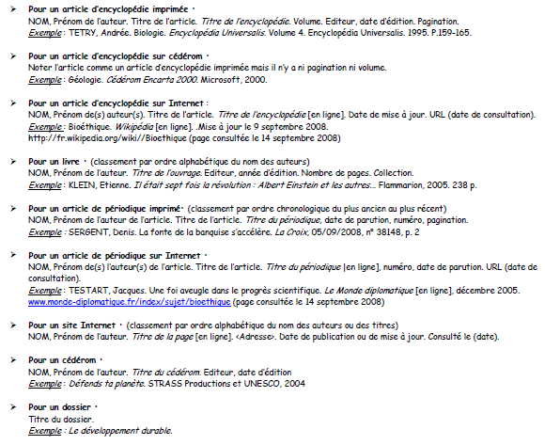

**4 –CLASSEMENT A L’INTERIEUR DE LA MEDIAGRAPHIE**

Il n’existe pas de règle unique ; vous pouvez organiser votre médiagraphie de différentes façons :

· par ordre alphabétique des auteurs : c’est le choix le plus neutre.

· par thème : ce choix est pertinent lorsque votre travail comporte plusieurs aspects.

· par date de publication : ce choix est judicieux lorsque votre sujet comporte une dimension de "« veille technologique ou scientifique » ou pour la presse.

· par genre : dans le cas où vous utilisez des œuvres de genres très différents ‘livres, films, tableaux, biographies, théâtre…)